- Što je provjes i kako se određuje za slučaj lančanice, a kako za slučaj parabole?
Provjes je najveća udaljenost vodiča od spojnice ovjesišta, nalazi se u sredini raspona.
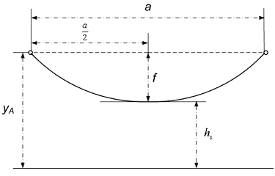
f [m] –provjes = okomiti razmak između sredine raspona i užeta. Promjenom temperature dolazi do promjenje naprezanja – mijenja se provjes vodiča f (i relativni provjes φ).
Homogeno i elastično uže, opterećeno teretom ravnomjerno po duljini zauzima oblik lančanice.

Jednadžbu provjesa po paraboli (približna formula):
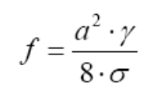
Provjes užeta po lančanici (točna formula):
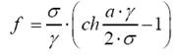

Razlika točne (po lančanici) i približne (po paraboli) formule provjesa je manja od 5% za raspone a ≤ 400m.
Relativni provjes φ = (f / a) * 100%
Za a ≤ 400m φ = 2 ÷3 %

- Kako se određuje duljina vodiča i koliko iznosi u slučaju lančanice, odnosno parabole?
Duljina se računa po formuli za parabolu ili za lančanicu. Za slučaj parabole je:
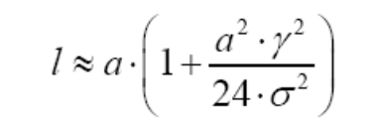
a za slučaj lančanice je:
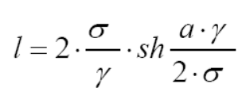
- Koje sile djeluju na vodič u rasponu?
Na vodiče djeluju vertikalne sile – vlastita težina vodiča te dodatni tereti (snijeg, led, inje). Horizontalne sile koje djeluju na vodiče prvenstveno nastaju zbog vjetra.
Vodiči su također opterećeni termički i na vlak.

- Što je definirano jednadžbom stanja vodiča i kako glasi?
Jednadžbom stanja vodiča su definirani odnosi naprezanja, specifične težine, raspona i temperature. (što je raspon a veći, naprezanje s više ovisi o težini vodiča g).
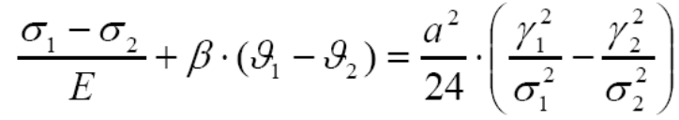

- Što je kritični raspon?
Kritični raspon je onaj raspon kod kojeg je naprezanje pri -20°C i -5°C s ledom jednako
maksimalnom naprezanju. Što je raspon a veći, naprezanje бviše ovisi o težini vodiča.
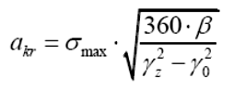 γz – specifična težina zaleđenog užeta (γo - nezaleđenog)
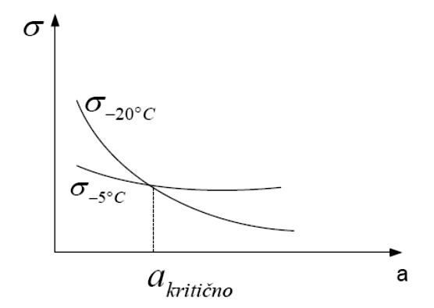

<- Kriterij kritičnog raspona

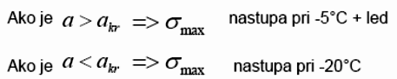

- Što je kritična temperatura?
Kritična temperatura je ona temperatura kod koje je provjes bez dodatnog tereta jednak provjesu zaleđenog vodiča.
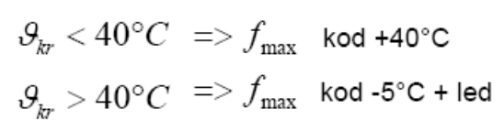

- Što je kritični napon i kako se određuje?
Kritični napon je pogonski napon pri kojem jakost električnog polja oko vodiča taman dosegne vrijednost električne čvrstoće zraka, odnosno onaj napon pri kojem dolazi do pojave korone.

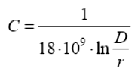
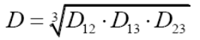
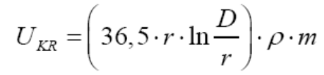
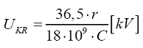
U sustavu tri fazna vodiča vrijedi: pa je

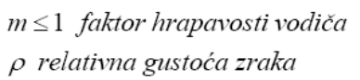
- Koliko iznosi reducirani radijus okruglog homogenog vodiča, kada se koristi i zašto?
Reducirani radijus vodiča iznosi:
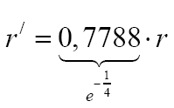
i vrijedi samo za puni vodič. Koristi se pri proračunu induktiviteta vodiča.

- Kako se izračunavaju vlastita i međusobna srednja geometrijska udaljenost (SGU)?
Vlastita SGU– n^2 korijen iz umnoška udaljenosti unutar grupe (n je broj vodiča u grupi)
Ds - vlastita SGU vodiča grupe A

Međusobna – m*n korijen iz umnoška udaljenosti pojedinih vodiča jedne grupe od svih vodiča druge grupe (n broj vodiča u jednoj, a m u drugoj grupi).
Dm - međusobna SGU vodiča grupe A i B

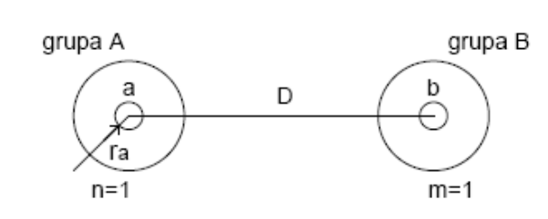
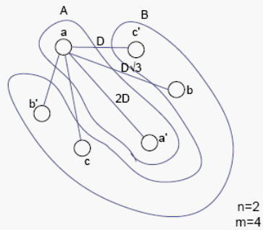
Ds = Daa = Dbb = r’

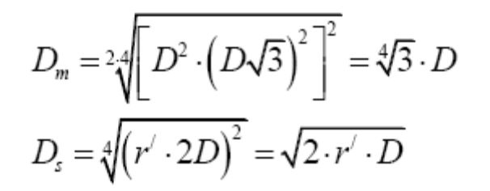
npr. 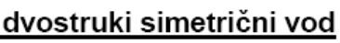

- Odredi uz pomoć metode SGU induktivitete sve tri faze NEprepletenog trofaznog voda tipa jela?

Ds = r’ = 0,7788 r
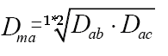
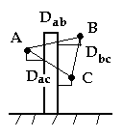

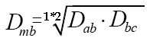

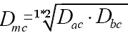

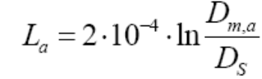

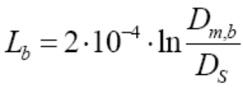

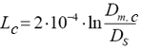

- Odredi uz pomoć metode SGU induktivitete sve tri faze prepletenog trofaznog voda tipa jela?

Ds = r’

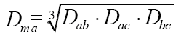

Dm = Dma = Dmb = Dmc

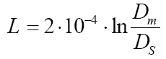

L = La = Lb = Lc

- Odredi uz pomoć metode SGU induktivitete sve tri faze NEprepletenog trofaznog voda tipa portal?

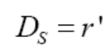

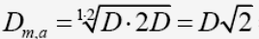

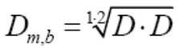
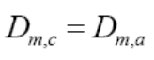

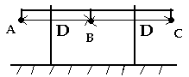

- Odredi uz pomoć metode SGU induktivitete sve tri faze prepletenog trofaznog voda tipa portal?

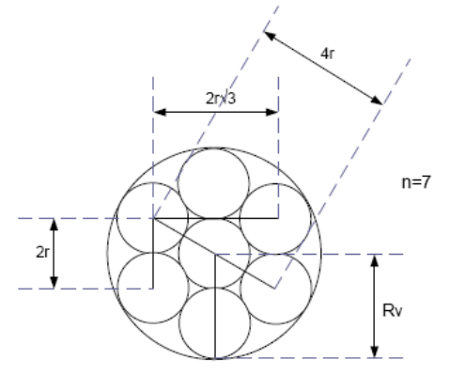
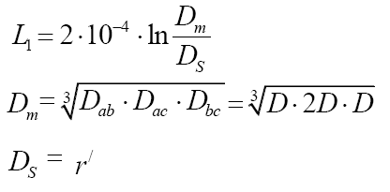

- Odredi vlastitu (Ds) SGU vodiča koji se sastoji od 7 žica?

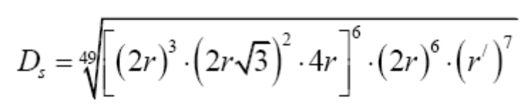

- Što je djelomični, a što potpuni preplet dvostrukog voda?
Djelomični preplet je kada faze na nekoj 'jediničnoj' duljini samo zamijene mjesta tako da A dođe na mjesto B, B na C i C na A, dok je potpuni preplet kada se faze unutar te 'jedinične' duljine prepletu 3 puta, tako da faza A na kraju te duljine opet bude na fazi A, odnosno na onom mjestu gdje je bila na početku, B i C isto tako. POTPUNI PREPLET
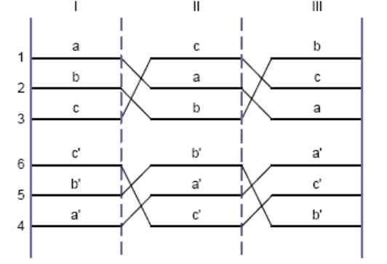
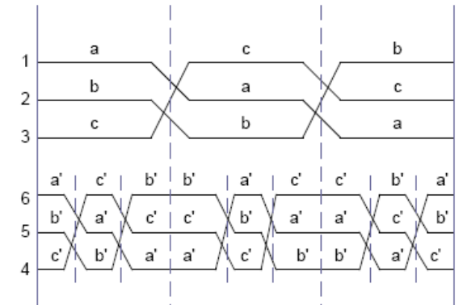

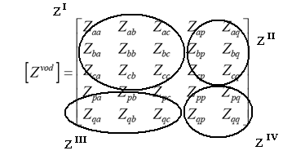
- Odredi matricu faznih vodiča neprepletenog trofaznog voda s jednim zaštitnim užetom s utjecajem zemlje?
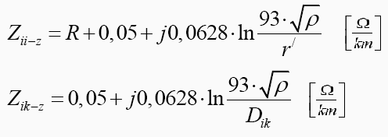
Dik - udaljenost dva vodiča koji se uzimaju u obzir

- Objasni postupak za izdvajanje zaštitnog užeta?
Ako je matrica 4x4 prekrižiti zadnji redak i zadnji stupac te računati nadomjesne elemente matrice 3x3 kao Zaa' = Zaa – (Zap*Zpa)/Zpp, Zab' = Zab – (Zap*Zpb)/Zpp, itd.
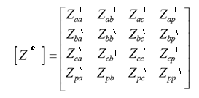

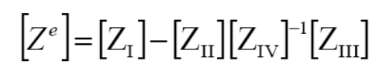

- Odredi pogonsku (direktnu) impedanciju trofaznog prepletenog voda s jednim zaštitnim užetom?
Nađe se matrica [Z]vod (koja je 4x4), nju se reducira na matricu [Z]e (koja je 3x3) na način opisan u prethodnom pitanju. Iz te matrice se nađu [Z]s = 1/3 * (Zaa+Zbb+Zcc) (trebalo bi biti Zaa=Zbb=Zcc pošto je prepleten vod) i Zm = 1/3 * (Zab+Zac+Zbc) i sa te 2 vrijednosti se lako nađe direktna impedancija:
Z1=Zs - Zm
.
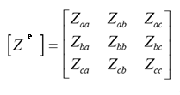

- Odredi nultu impedanciju trofaznog prepletenog voda s jednim zaštitnim užetom?
Postupak je skroz isti kao u prethodnom pitanju, samo što se ne računa Z1 nego

Z0=Zs+2*Zm.

- Odredi uz pomoć metode SGU kapacitete sve tri faze prepletenog trofaznog voda tipa jela bez utjecaja zemlje?
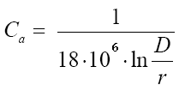
Prepleten znači Ca=Cb=Cc, izračuna se srednja udaljenost 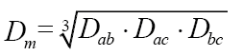 te se uvrsti u
uvršava se obični r, a ne r' kao kod induktiviteta te također treba
prethodno izračunati Dab, Dac i Dbc s obzirom da se radi o jeli.
Ds = r
Ca = Cb = Cc
- Odredi uz pomoć metode SGU kapacitete sve tri faze prepletenog trofaznog voda tipa portal bez utjecaja zemlje?
Kao i u prethodnom pitanju, D se računa na isti način, a za portal je Dab=Dbc=Dac/2
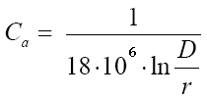
Ca = Cb = Cc
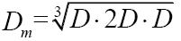
Ds = r

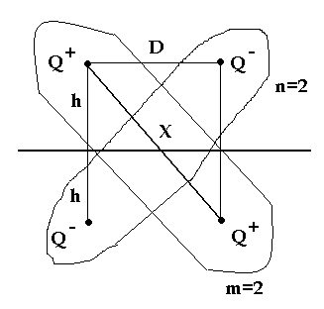
- Metodom SGU odredi pogonski (direktni) kapacitet prepletenog trofaznog voda tipa jela bez zaštitnog užeta s utjecajem zemlje?
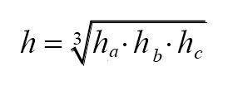
srednja visina vodiča
srednja udaljenost 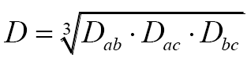 .
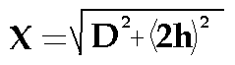
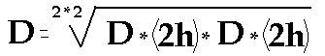= 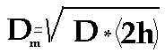.
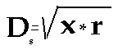
(NE r' !!!)
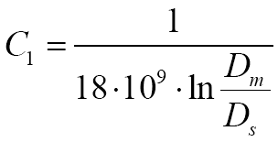

- Metodom SGU odredi dozemni (nulti) kapacitet prepletenog trofaznog voda tipa jela bez zaštitnog užeta s utjecajem zemlje?
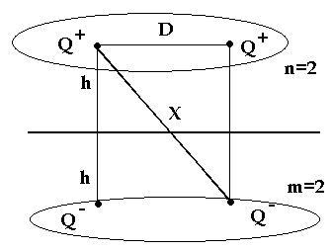
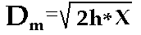 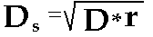.

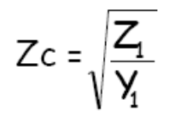
- Napiši treći oblik prijenosnih jednadžbi za slučaj poznatih prilika na kraju voda, te objasni što je karakteristična impedancija, a što dubina prodiranja (valna konstanta)?

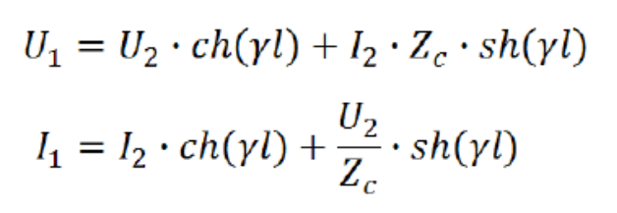
Karakteristična impedancija voda
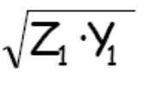
Valna konstanta – gama
γ =

Z1 – jedinična impedancija
Y1 – jedinična admitancija
Zc → 350 – 400 Ω, B ≈ 3 * 10^(-6), L ≈ 3 * 10^(-3), [C = B/j*w ]
- Objasni Ferantijev efekt na primjeru idealnog voda?
Ferrantijev efekt je povećanje napona na kraju dugačkog voda i događa se kada je opterećenje malo ili ga uopće nema (vod je u P.H.). Efekt je izraženiji što je vod duži i što je napon veći. Povećanje napona je uzrokovano povećanjem struje u induktivitetima voda.

- Kako se određuje prirodna snaga prijenosa trofaznog voda i kakve prilike vladaju na idealnom vodu u tom slučaju?
Prirodna snaga se računa kao 3*V2*I2=U2^2/Zv, gdje je Zv valni otpor idealnog voda (kojemu su R=G=0, dakle nema alfe, nema prigušenja, samo postoji neka beta). Zv=sqrt(L1/C1).
Kad je vod opterećen sa Zv, nema raspianja Wmag i Wel, nema njihanja (rasipanja jalovine) jer su U i I u fazi te su ujedno konstantni duž voda.

- Koja je razlika između točne i približne π-sheme voda?
Razlika između točne i približne sheme je u korekcijskom faktoru sh(theta)/theta, odnosno th(theta/2)/(theta/2) koji se množe sa Z i Y/2 u PI-shemi (odnosno sa Y i Z/2 u T-shemi).

Π - shema
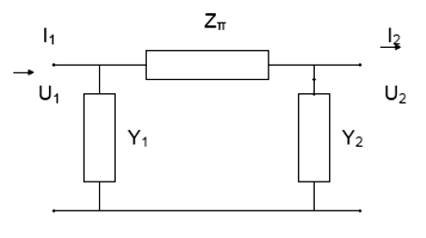

Kod točne Π – sheme se koristi korekcijski faktor.
Točna Π - shema uzima se za vodiče >200 km

Kod točne se dodaje uz Z shθ/θ ,

a uz Y/2 se dodaje (th(θ/2)/θ/2) .

- Odredi pad napona na vodu ako su mu poznati napon i snaga na kraju voda?
deltaU = (P2/U2)*R + (Q2/U2)*X

- Odredi gubitak snage na vodu ako su mu poznati napon i snaga na kraju voda?
deltaS = [(P2^2 + Q''^2)/U^2]*R + j[(P2^2 + Q''^2)/U^2]*X = deltaP + j*deltaQ

- Što je granična snaga prijenosa i kako se određuje?
Granična snaga prijenosa je najveća snaga na vodu koja se moze prenositi bez gubitaka.

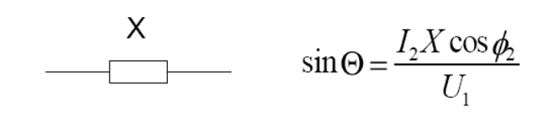
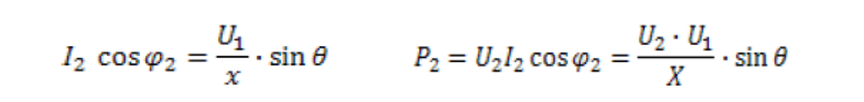
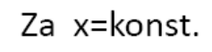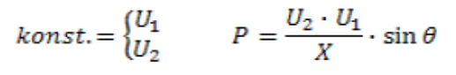

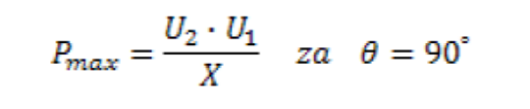

- Odredi faktore prigušenja i refleksije za slučaj praznog hoda i kratkog spoja na vodu?

PRAZNI HOD faktor refleksije - β je 1, a faktor prigušenja - α je 2
KRATKI SPOJ faktor refleksije - β je - 1, a faktor prigušenja - α je 0
β = (R-Zv)/(R+Zv), R je otpor kojim je vod zaključen, a Zv je impedancija samog voda i izraza koji povezuje alfu i betu => alfa – beta = 1.
PRAZNI HOD je R=∞

KRATKI SPOJ R=0

__________________________________________________________________________

**Oscilogrami
Kod praznog hoda naponski faktor refleksije je 1. Kad naponski val dolazi, reflektira se još jedan takav zato je U2=U1+U1 =2U1
Pošto je faktor refleksije struje = - naponski faktor refleksije onda je I2 =I1 + (-I1) =0.
Što je i istina da je I2=0.

